|  |  |  |
| --- | --- | --- |
| **SEMANA N°: 1 Agosto**  **Clase 9** | **ASIGNATURA: Ciencias Naturales** | |
| **GUÍA DE APRENDIZAJE (clase 9)**  **Profesor(a): Luis Pérez Madrid / Texía Marín B.** | | | |
| **Nombre Estudiante:** | | **Curso: 4°básico** | |
| **Unidad: 3 ¿Todo es materia?** | | | |
| **Objetivo de Aprendizaje:**  **OA 11 Medir la masa, el volumen y la temperatura de la materia (en estados sólido, líquido y gaseoso), utilizando instrumentos y unidades de medida apropiados** | | | |
| **Recursos de aprendizaje a utilizar: Texto de estudiante, guía de trabajo, Cuaderno, lápiz, regla, tijeras** | | | |
| **Indicadores de evaluación:** Miden **con precisión la masa de diversos materiales del entorno en diferentes estados, utilizando la balanza y unidades de medida estandarizadas.** | | | |

**Los estados de la materia y sus propiedades**

**¿Cuánto sé?**

Todo lo que puedas imaginar, un sacapuntas, un edificio, el agua que bebes, el aire que respiras, incluso los seres vivos, tienen algo en común: **están formados por materia**. La materia es todo lo que tiene **masa y volumen.**

La materia puede encontrarse, generalmente, en tres estados físicos: **sólido, líquido y gaseoso**, aunque la mayor parte de los objetos que usas están fabricados con materiales sólidos, como la madera, el vidrio y los plásticos.

**Actividad 1**: Une con una línea los objetos con su estado y sus propiedades. Sigue el ejemplo:

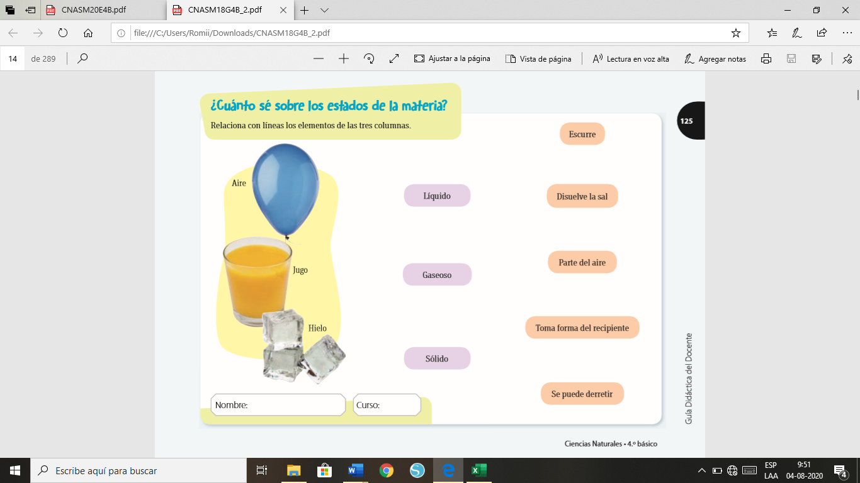

**Los estados de la materia**

Cómo ya leíste, la materia es todo lo que tiene **masa y volumen** y se puede encontrar en tres estados: **sólido, líquido y gaseoso**.

**Los sólidos**: Se caracterizan por su rigidez, poseen una forma definida y ocupan un determinado volumen. Ejemplos: Celular, goma de borrar, mesa, mochila, etc.

**Los líquidos**: Se adaptan a la forma del recipiente que los contiene, ocupan un volumen propio. Ejemplos: agua, jugo, bebida, aceite, etc.

**Los gases**: llena totalmente el recipiente en que están contenidos, que deben ser cerrados. Se comprimen fácilmente y se expanden en forma indefinida. Ejemplo: oxígeno, helio, metano, etc.

**Actividad 2**: Clasifica los siguientes objetos según su estado.

|  |  |  |
| --- | --- | --- |
| Vapor de la tetera | Leche | Lápiz |
|  |  |  |
|  |  |  |

**La masa de los cuerpos**

La masa es la **cantidad de materia** que tiene un cuerpo.

**¿Cómo se puede medir la masa de los cuerpos?**

La masa se mide en kilogramos (kg.) pero también se pude expresar en gramos (g.) o miligramos (mg) y se mide con un instrumento llamado **balanza**. Hay de diversos tipos. Ejemplos de balanza:

|  |  |  |  |
| --- | --- | --- | --- |
|  |  |  |  |

**Medir y registrar la masa de los sólidos.**

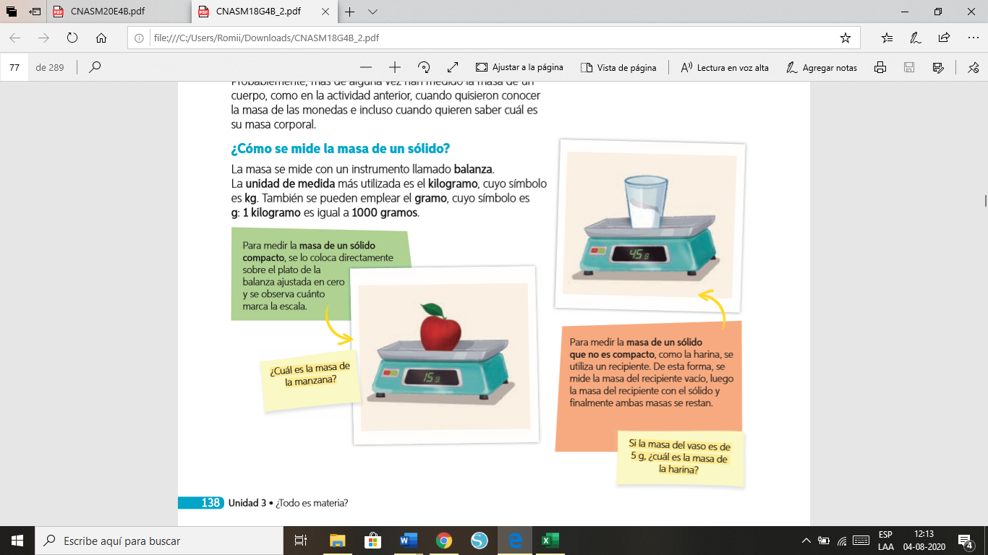

**Actividad 3**: Escribe la masa de los siguientes objetos:



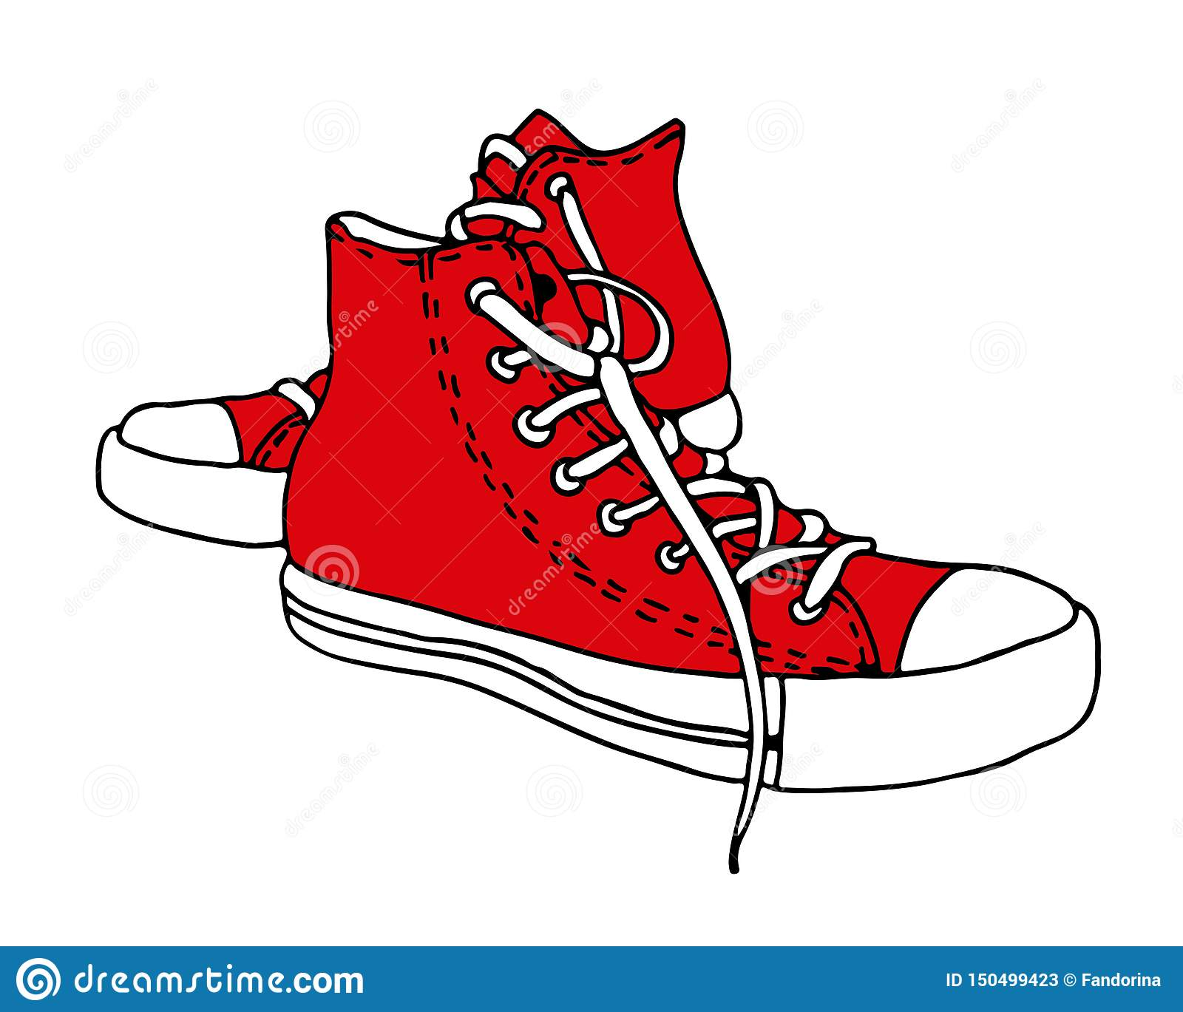



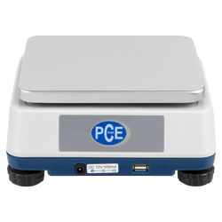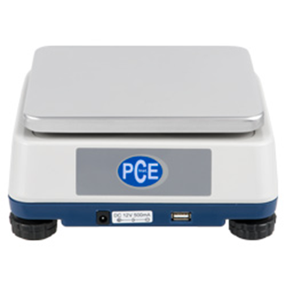

La masa del celular es _____________

456 g.

705 g.

La masa de las zapatillas es _________________

48 g.

La masa de la palta es __________________

Para medir la masa de los sólidos que no son compactos y de los líquidos se sigue otro procedimiento.

¿Cuál es la masa de la harina?

Para medir la masa de la harina del ejemplo, primero se mide la masa del vaso vacío. Luego se pone la harina en el vaso y se mide la masa nuevamente.

La masa total se resta con la masa del vaso.

Ejemplo:

Masa del vaso = 5 g.

Masa total del vaso con harina= 45 g.

45 g. – 5 g. = 40 g.

Respuesta: la masa de la harina es 40 g.

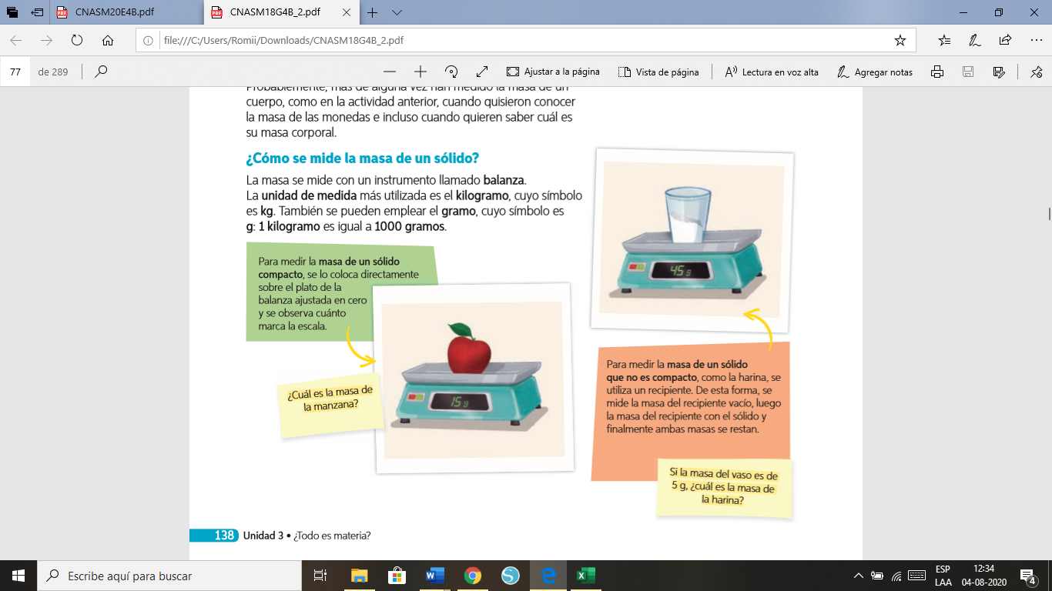

**Actividad 4**: Realiza el ejercicio correspondiente y calcula la masa de los siguientes materiales.

1.- Avena

Masa del recipiente vacío: 47 g.

Masa del recipiente con la avena: 65 g.

Masa de la avena:

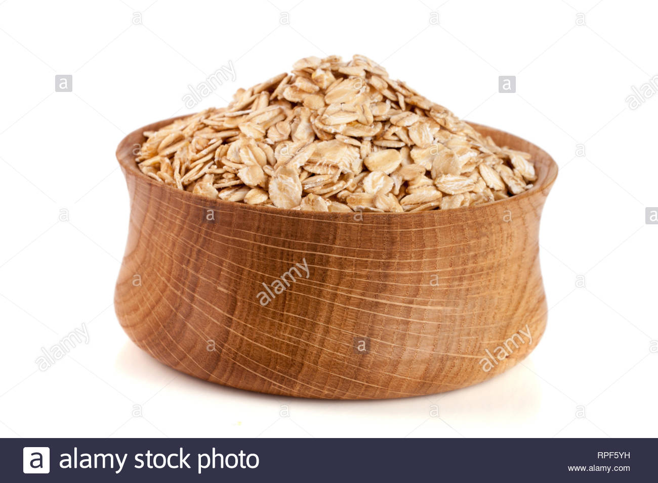

Masa del vaso vacío: 11 g.

Masa del vaso con el jugo: 38 g.

Masa del jugo:

2.- jugo de naranja

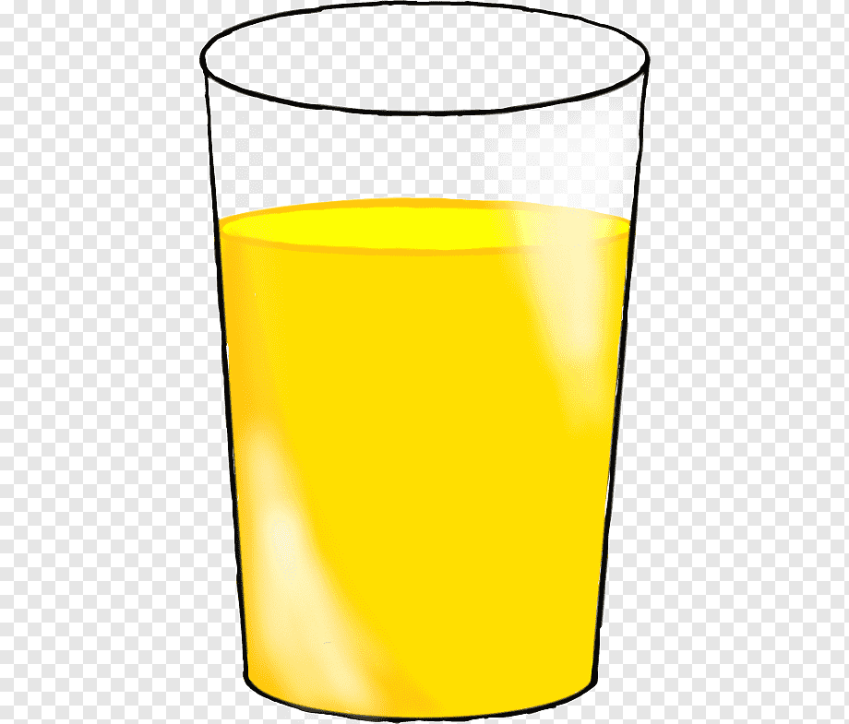

3.- Carretilla con cemento

Masa de la carretilla vacía: 12 Kg.

Masa de la carretilla con cemento: 15 Kg.

Masa del cemento:

